109學年度下學期 安樂國小附設幼兒園

推動臺灣母語教學辦理情形

★母語教學活動及情境佈置 海星班
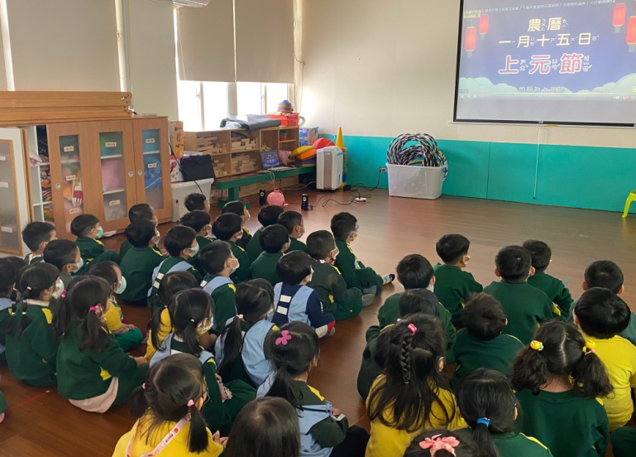 | 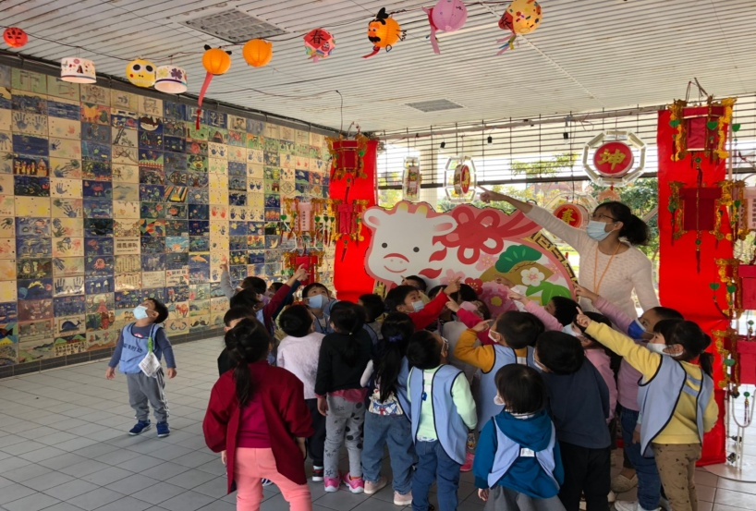
說明：元宵節由來和習俗動畫賞析 | 說明：欣賞學生元宵燈籠創作藝術
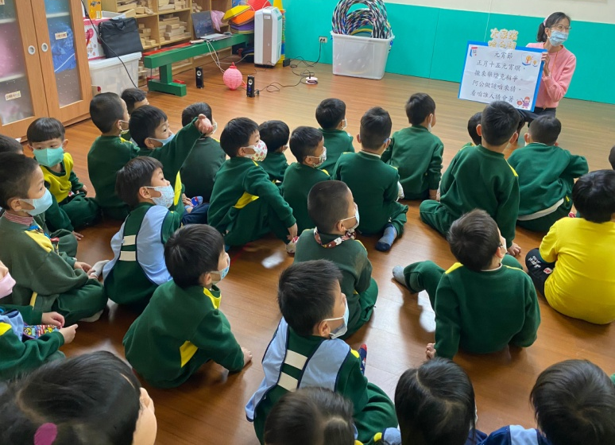 | 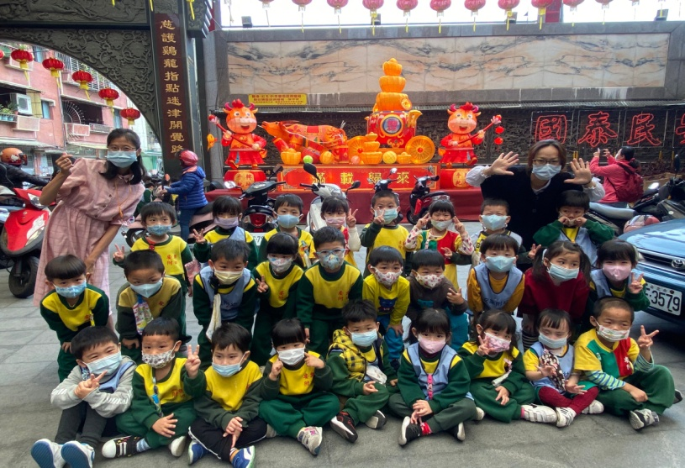
說明：元宵節母語歌謠 | 說明：探訪慈雲寺花燈造型藝術

